Состоялась встреча общественных советников с представителями ОМВД России по Красносельскому району города Москвы
12.03.2025
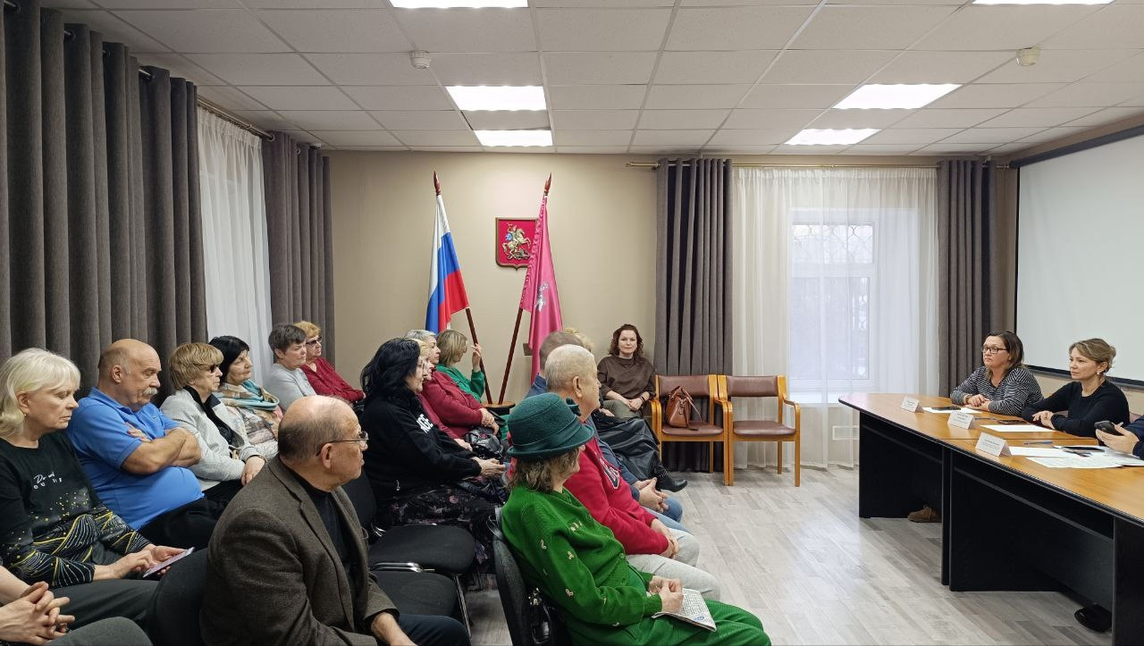
На встрече обсудили результаты работы по информированию жителей о различных видах мошенничества.

Общественные советники поделились итогами поквартирных обходов, а представители ОМВД предоставили ценные рекомендации. Встреча прошла в конструктивной и плодотворной атмосфере, способствуя укреплению взаимодействия между общественностью и правоохранительными органами в целях обеспечения безопасности и благополучия жителей Красносельского района.

В рамках дальнейшего сотрудничества запланированы регулярные профилактические мероприятия, направленные на предупреждение мошенничества. Общественные советники и сотрудники ОМВД продолжат активно информировать жителей о возможных угрозах и мерах предосторожности.

#Красносельский #ЦАО #Москва #ОбщественныеСоветникиЦАО

Адрес страницы: http://krasnoselsky.mos.ru/press-center/news/detail/12852244.html
Управа Красносельского района города Москвы

